CHẾ PHẨM VI SINH VẬT HỮU HIỆU EMINA
Sản phẩm là kết quả của dự án cấp Bộ: “ Hoàn thiện quy trình sản xuất và ứng dụng chế phẩm vi sinh vật hữu hiệu (EMINA) phục vụ trồng trọt, chăn nuôi, thủy sản và xử lý môi trường” Mã số: B2007 -11-03 DA. Sản phẩm được bộ Nông nghiệp và phát triển nông thôn công nhận tiến bộ kỹ thuật số: 174/QĐ - CN-MTCN và được đưa vào danh mục sản phẩm lưu hành tại Việt Nam theo thông tư số: 37/2013/TT/BNNPTNT
Thành phần:
- Bacillus subtilis spp 5,2 x 10⁸ CFU/ml
- Lactobacillus spp. 4,5 x 10⁸ CFU/ml
- Saccharomyces spp. 2,7 x 10⁶ CFU/ml
- Vi khuẩn quang hợp tía Rhodobacter.sp 2,4 x 10⁶ CFU/ml
Công dụng:
- Dùng để ủ phân chuồng và các rác thải tạo phân hữu cơ vi sinh, rút ngắn thời gian ủ
- Tiêu diệt các vi sinh vật có hại, tăng cường các vi sinh vật hữu ích giúp cây sinh trưởng phát triển tốt, phòng chống một số bệnh
- Giảm lượng khí độc H₂S, NH₃, giảm các vi sinh vật có hại trong không khí chuồng nuôi.
- Giảm lượng BOD, COD trong nước thải chuồng nuôi lợn, gia cầm, bò, tăng cường khả năng chống chịu của vật nuôi.
- Xử lý môi trường ao hồ chăn nuôi thủy sản
- Hoàn toàn không độc hại với môi trường, vật nuôi và sức khỏe con người
Cách sử dụng
- Sản xuất phân vi sinh : Sử dụng 1lít EMINA ủ với 1 tấn phân hữu cơ
- Sử dụng 1 lít EMINA pha với 100 lít nước phun cho cây trồng (lúa, rau màu…)
- Xử lý chuồng trại: Sử dụng chế phẩm EMINA để làm đệm lót chuồng hoặc phun xung quang chuồng trại theo tỷ lệ 1- 5%.
- Xử lý đáy ao, hồ; làm sạch nước và tạo màu cho nước: Sử dụng 20 lít EMINA cho 1000 – 2000 m² ao hồ
- Xử lý nước thải: Sử dụng 1 lít EMINA cho 1 m³ nước thải, hàng tháng

Bảo quản
- Để nơi khô ráo, thoáng mát, tránh ánh nắng trực tiếp
- Thời gian bảo quản: 6 tháng ở nhiệt độ thường.

Chế phẩm EMINA-P được sản xuất tại Viện Sinh học Nông nghiệp - Học viện Nông nghiệp Việt Nam
Địa chỉ: Trâu Quỳ - Gia Lâm – Hà Nội
Website: vienshnn.vnua.edu.vn.
SĐT: 0916600586; 0356058430

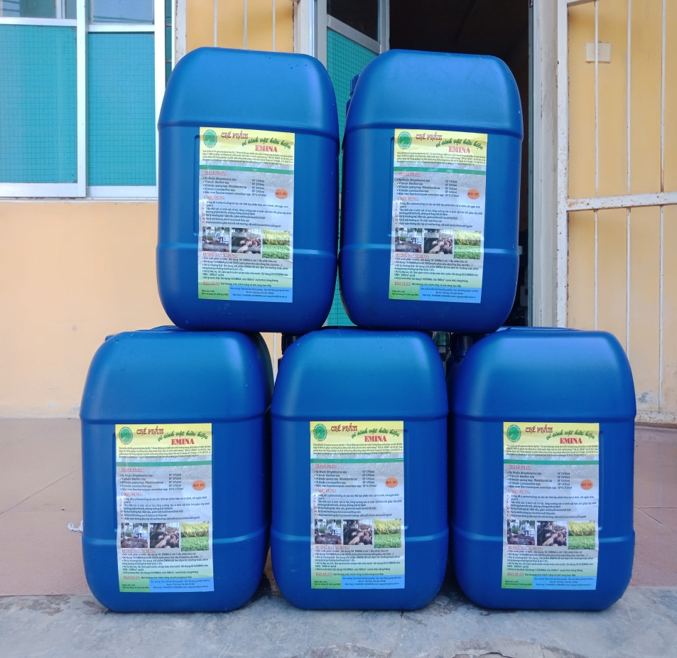 | 